Institut national de l’information géographique et forestière

Direction des services et du système d’information

Fiche de proposition de développement

Version 2

N° d’enregistrement :
La version signée est à déposer dans la GED

Evolutions de la chaine de collecte OGAM

Responsable technique (MOE) : Philippe Dumoulin

Service maître d'œuvre : SIDT

Directeur de programme (MOA) : Alain Gervaise

Projets SAP : 37PA14xxx

Financement 2014 demandé : 72 k€
Financement 2015 demandé : 140 k€

Financement total demandé : 212 k€ CCOP

Date de début : 1er mars 2014

Date de fin : 31 décembre 2015

Fiche budgétaire 2014
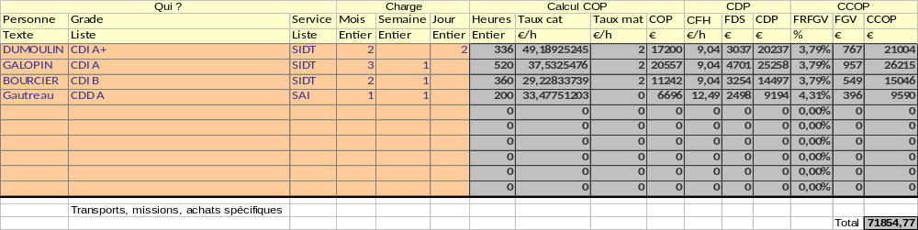

Fiche budgétaire 2015

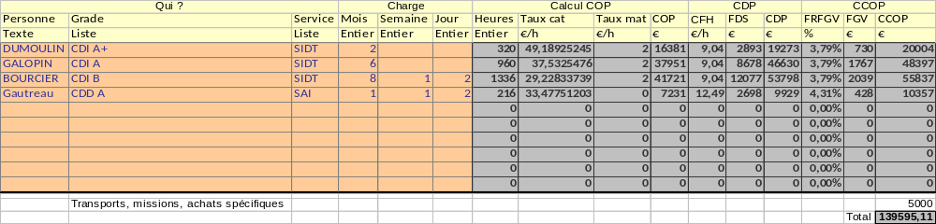

Présentation de la demande

Objectifs :

L’objectif de cette action de développement consiste à réunir les actions contribuant à la maintenance évolutive et à l’intégration continue de la souche logicielle OGAM et de son écosystème.

Mais les évolutions supposent l’adaptation du modèle de données originel, ce qui a créé un écart certain avec les anciennes versions.
Tout le problème, aujourd’hui, est de gérer la souche logicielle comme un produit. Il faut décider des évolutions à développer (et celles à ne pas développer !), de celles à reverser dans le pot commun, des mises à niveau de versions logicielles pour les frameworks, bref d’orienter OGAM vers la constitution d’un produit logiciel au sens IGN.
Le risque fort est de créer un outil qu’on ne pourra plus maintenir.

Compte tenu de la taille et de la complexité d’OGAM désormais, il apparaît que cette gestion ne peut simplement faire l’objet d’un projet, confié à un responsable technique dont la mission serait d’utiliser la souche pour un client.
C’est pourquoi un chef de produit a été désigné pour OGAM et il lui a été confié la charge de gérer l’évolution d’OGAM en liaison avec les différents utilisateurs. Il fera appel à un chef de projet afin de mener à bien les travaux techniques qu’il jugera nécessaire de lancer.

Cette AD contient donc, dans une première partie, les développements indispensables pour l’utilisation d’OGAM dans le cadre du projet SINP, à finaliser pour 09/2014.
Ensuite, sont listés les travaux identifiés d’ores et déjà pour mettre la souche OGAM dans la situation stable d’un produit exploitable rapidement et efficacement, à jour technologiquement. Des avenants à cette AD seront certainement nécessaires au fur et à mesure de l’avancée des travaux, suite à l’identification de nouveaux besoins.

Travaux déjà réalisés et publications :

OGAM est issue du projet européen E-Forest et du projet de site web pour les bases de données naturalistes de l’ONF.
BDN a mis en œuvre le concept d’une interface de consultation dont le requêteur était défini à travers des métadonnées.
E-Forest était une plateforme destinée à réunir et à manipuler les données européennes sur la forêt. Elle réunissait les deux concepts précédents. Elle était composée d’un site web développé avec les frameworks Zend (PHP, coté serveur) et ExtJS (Javascript, aujourd’hui Sencha JS, coté interface) et de quelques services JAVA hébergés sous TOMCAT (serveur applicatif JAVA).
Le concept de base étant apporté par la base de métadonnées de l’IFN.

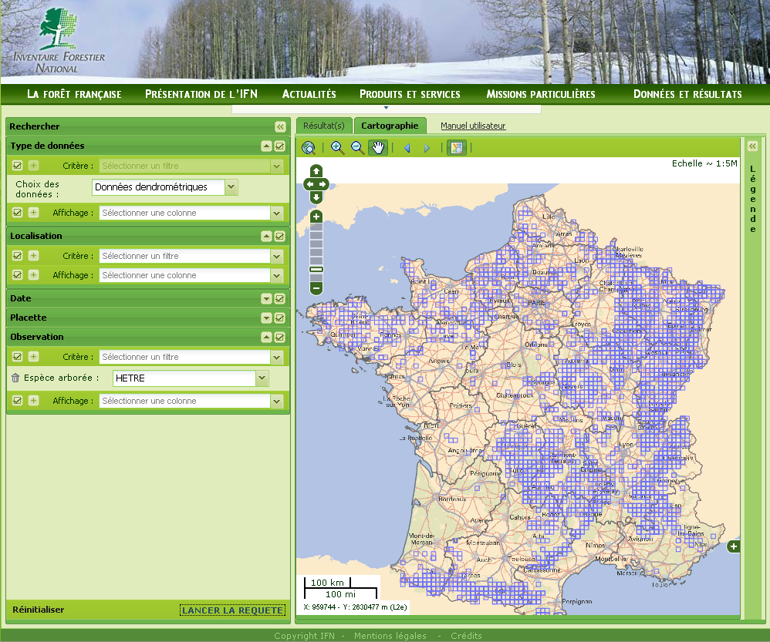
Module de consultation
Légende:
Application:
Service:
Base
Authentifiction
Internet
Base de production
Interpolation
Importation des données
Agrégation
Modules de consultation, agrégation et interpolation, exportation
Base d’exploitation
Recopie, filtrage, traitement
Module d’importation
Module de recopie
Back office
Front office
Métadonnées
La plateforme E-Forest

Les différentes fonctionnalités développées dans E-Forest se sont avérées fort utiles pour d’autres organismes, d’autres lots de données, d’autres référentiels. C’est pourquoi, moyennant quelques adaptations, la coquille de l’application E-Forest a été utilisée en interne ou à destination de partenaires pour mettre à disposition des données. Par exemple :

  - OISON, SONGE pour l’ONEMA
  - RTM, RENECOFOR et ARQOSE, pour l’ONF
  - CARHAB, SINP pour le MEDDE (à venir)
  - Le site des données brutes de l’inventaire forestier
  - Le site de traitement des données collectées de l’inventaire forestier roumain (ICAS)
  - Bientôt, la future chaine de collecte de l’inventaire forestier

Après quelques utilisations de la base logicielle de E-Forest, son intérêt est apparu de plus en plus fort. Il a donc été décidé de créer une application générique, configurable à travers les métadonnées, OGAM. C’est donc la combinaison d’un méta modèle de données, d’une base de données, de services JAVA et d’un site web. L’ensemble peut-être mis en œuvre rapidement, pour peu que l’on puisse décrire ses données et les protocoles souhaités.

Description des lots
de données (métadonnées)
Importation des lots
de données, saisie
Consultation/exportation
des données
Consultation/exportation
des données et résultats
Agrégation par
unité géographique
Interpolation, géostatistiques
Base de production
Base d’exploitation
Recopie des données
Back office
Front office

Victime de son succès, OGAM a donc été mise en œuvre à diverses reprises. Parfois, les clients souhaitaient ajouter une ou plusieurs fonctionnalités, lesquelles étaient reversées ensuite dans la souche, si leur utilité était avérée. C’est ainsi qu’OGAM a continué d’évoluer au fil des années.
Voici les principales fonctionnalités qui ont vu le jour par la suite :
- Impression de cartes
- Requêtes prédéfinies
- Gestion de référentiels arborescents
- Listes de codes dynamiques
- Module de saisie / édition de fiches individuelles
- Exports supplémentaires aux formats kml (Google Earth) et Géo JSON (pour QGIS par ex)
- Gestion de documents PDF

OGAM a franchi une nouvelle étape lors de son utilisation pour le projet SONGE de l’ONEMA. Il a été décliné dans une version nomade (OGAM nomade, basé sur C++ et QT), adaptée à des PDA et des tablettes et destinée à la récolte des données. Application nouvelle qui s’appuie sur le modèle de données OGAM.
Cette caractéristique favorise la mise en œuvre rapide ensuite d’un OGAM WEB, nouveau nom de l’ancienne souche, pour la visualisation des données.
C’est donc toute une chaine qui est actuellement à disposition.

OGAM se composera à terme de quatre applications :
- OGAM Nomade, permettant la saisie attributaire et cartographique sur des outils nomade,
- OGAM Sync, permettant de synchroniser les données entre les outils nomades et la base de collecte,
- OGAM Web, permettant la visualisation des données collectées,
- ATOM, permettant la mise à jour synchronisée des métadonnées,
Et de deux sites web dédiés :
- Le Portail, permettant de faire la promotion de la chaine de collecte, de proposer nos services et de faire vivre une communauté,
- Le site de démo, permettant aux utilisateurs d’essayer la dernière version d’OGAM Web avec toutes les options existantes.

Il s’agit ici de garantir une chaîne de collecte stable et pérenne aux différents utilisateurs internes comme externes. Les principales actions sont le refactoring permanent du code, les mises à jour régulières des versions des frameworks utilisés, l’arbitrage et l’incorporation des développements extérieurs, les recettes, la stabilisation et la gestion des versions régulières, les évolutions mineures, la mise à jour de la documentation…

L’application OGAM Nomade est en cours de finalisation. Cette application a été développée dans le cadre de la convention SONGE avec l’ONEMA. Elle est déjà très attendue par les projets externes SINP, RMQS2 et par le projet interne de la nouvelle chaine de collecte de l’inventaire forestier.
Les applications OGAM Sync, ATOM ainsi que le Portail Ogam ne sont pas encore développés.
Le site de démo de l’application est disponible à l’adresse suivante : http://ogam1.ign.fr/

Partenaires extérieurs (déjà contactés ou potentiels) :

Les différents partenaires extérieurs sont :
- L’ONF (RTM, RENOCOFOR),
- L’ONEMA (OISON, SONGE),
- L’INRAP (BRONZE),
- Le MEDDE (SINP, CARHAB),
- La Guadeloupe (PNG),
- La Roumanie (Version locale)
- L’ASP

Equipements conditionnant ce développement :

Pour le lot 3 il sera utile de disposer d’équipements tels des tablettes, des PDA, voire des smartphones. Je prévois une enveloppe globale de 5000 € en attendant d’en savoir plus.

Démarche prévue, points clés et calendrier.

Lot 1 (urgence)
Le premier lot de développement est celui qui doit être livré en 09/2014 et qui permettra le démarrage du projet SINP. Il est constitué principalement de la mise à jour du framework javascript ExtJS dans OGAM web et des travaux qui y sont liés.

Analyse et conception
Cette phase préliminaire est indispensable pour évaluer les travaux à réaliser et surtout en déterminer l’ampleur et l’organisation. Le passage à ExtJS 5 constitue, en effet, une évolution importante qui bouleverse la structure même des sources existantes.

Passage de ExtJS 3.4.0 à ExtJS 5
Cela fait plusieurs années que le Framework n’a pas été mis à jour. Cela est devenu indispensable. ExtJS permet désormais la structuration du code javascript en MVC (Modèle Vue Contrôleur)

Refactoring côté SERVEUR et CLIENT
Plusieurs projets ayant contribué à l’amélioration d’OGAM Web, l’application s’est énormément enrichie. Il est devenu nécessaire de revoir le code afin de le réorganiser, en particulier suite à la mise à jour d’ExtJS.

Lot 2 (stabilisation)
A partir de ce lot, il s’agit d’entrer dans une phase de mise à niveau initial de la souche. Un certain nombre de travaux sont nécessaires afin d’atteindre la situation stable d’un produit exploitable rapidement et efficacement, à jour technologiquement.

Mise à niveau du chef de produit
Le chef de produit désigné doit impérativement maitriser l’ensemble des aspects de la souche OGAM. Pour ce faire, il lui faut se consacrer à la montée en compétence nécessaire.

Mise à jour du métamodèle
Il s’agit de mettre à jour le métamodèle d’OGAM Web suite aux améliorations apportées dans OGAM Nomade afin de rendre cohérente la chaîne dans son ensemble. Les conséquences sur le code seront donc importantes.
Il est également nécessaire de prévoir en back office des pages permettant la gestion de la synchronisation.

Passage de Zend 1.11.11 à Zend 2.2.5
Cela fait plusieurs années que le Framework qui structure le code du moteur PHP n’a pas été mis à jour. Cela est devenu indispensable dans l’objectif de l’évolutivité du produit. D’autant que Zend a fortement évolué entre les deux versions et que les développements s’en trouveront forcément facilités.

Mise en place de tests unitaires et d’une intégration continue
Les tests unitaires et l’intégration continue sont aujourd’hui indispensables à la bonne évolution d’un produit logiciel, coté serveur et coté client. Cette tâche globale inclut la mise en place de ces procédures mais également leur mise à jour au fil des développements.

Evolutions mineures
Un certain nombre de tâches sont enregistrées dans JIRA, notre logiciel de gestion de projets et de bug tracking, à la suite de demandes aussi bien internes qu’externes. Les tâches sont très variées, allant de l’habillage au traitement des données.

Développement d’OGAM Sync en générique
Cette partie de la chaîne est indispensable et doit être conçue de manière la plus générique possible afin de ne pas contraindre OGAM Nomade et OGAM Web qui sont des applications fortement génériques. La première partie du développement consiste en la mise en place d’un service permettant de recueillir les informations à synchroniser sur les outils nomades et à les envoyer, dès qu’une connexion est disponible, sur le serveur de collecte. La deuxième partie consiste à recevoir les données des outils nomades et à les traiter côté serveur.

Mise à jour de la documentation
Force est de constater que la documentation concernant OGAM est insuffisante et pas à jour. Il est donc indispensable de traiter ce problème dans la perspective de l’évolution du produit, de l’intégration de nouveaux développeurs et dans l’accès profane ou professionnel au produit.

Lot 3 (anticipation)
Dans le cadre du projet RMQS2, l’utilisation de nouvelles technologies a été étudiée pour OGAM nomade (HTML5, Sencha Touch, NodeJS, Androïd…), en alternative à PHP et QT. La demande existe déjà et nous devons envisager de proposer plusieurs alternatives. Dans ce but, il faut prévoir cette action qui consistera à mettre en place et tester ces technologies liées aux produits nomades.

Lot 4 (Portail et site de démo)

Mise en place d’un site web et animation de la communauté
Il nécessaire de mettre en place un CMS permettant de faire partager à la communauté d’OGAM (utilisateurs anciens et à venir, développeurs, décideurs) les développements et les évolutions commandés par d’autres partenaires.
Nous devons prévoir également les charges de maintient et de mise à jour du site afin de garantir son efficacité.
Dans le cadre d’un développement Open Source il est nécessaire de mettre à disposition les sources d’OGAM (exigences des licences des Frameworks utilisés).
La création d’un tel site permettrait également de faire la promotion de la chaîne, du savoir-faire de l’IGN et de proposer nos services d’assistance à maitrise d’ouvrage et à maitrise d’œuvre. Ce qui va dans le sens de l’évolution de l’IGN souhaité par le DG.

Mise à jour du site de démo
Il est nécessaire de maintenir le site de démonstration à jour avec les derniers développements afin de mettre en avant les nouvelles fonctionnalités.

Récapitulatif AD

Quoi ? | Qui | Charges restantes | Echéance | Rque
Lot 1 (urgence) |  |  | 09/2014
Gestion de projet | CP | 3j | 09/2014
Suivi et gestion de produit | CPD | 2j
Analyse, conception, maquettage pour le passage à ExtJS 5 | CP  DEV1  DEV2 | 0,5j  2j  0,5j | 09/2014 | 20j déjà effectués
Passage de ExtJS 3.4.0 à ExtJS 5 | CP  DEV1-DEV2 | 10j  11j  12j | 09/2014
Refactoring côté CLIENT | DEV1- DEV2 | 10j  10j | 09/2014
Refactoring côté SERVEUR | CP | 20j | 09/2014
Tests, recette mise en production | CP  DEV1  DEV2 | 1j  1j  1j | 09/2014
Total | CPD  CP  DEV1- DEV2 | 2j  34,5j  25j  23,5j | 85j
LOT 2 (stabilisation) |  |  | 03/2015
Mise à niveau chef de produit | CPD | 20j | 12/2014
Suivi et gestion de produit | CPD | 30j | 03/2015 | 5j/mois
Gestion de projet | CP | 5j | 03/2015
Tests unitaires et intégration continue | DEV1 | 20j | 03/2015
Mise à jour du métamodèle | CP | 30j | 12/2014
Passage de Zend 1.11.11 à Zend 2.2.5 | DEV1 | 20j | 12/2014
Evolutions mineures | CP  DEV1 | 5j  5j | 03/2015
Développement d’OGAM Sync en générique | CP  DEV2 | 10j  20j | 03/2015
Documentation | CP  DEV1  DEV2 | 5j  5j  5j | 03/2015
Tests, recette mise en production | CP  DEV1  DEV2 | 2j  2j  2j | 03/2015
Total | CPD  CP  DEV1 DEV2 | 50j  57j  57j  27j | 191j
LOT 3 (anticipation) |  |  | 06/2015
Suivi et gestion de produit | CPD | 5j | 06/2015
Gestion de projet | CP | 5j | 06/2015
Mise à niveau, tests, maquettage | CP  DEV1 | 10j  20j | 06/2015
Intégration à OGAM | DEV1 | 20j | 06/2015
Total | CDP  CP DEV1 | 5j  15j  40j | 60j
Lot 4 (Portail et site de demo) |  |  | 12/2015
Suivi et gestion de produit | CPD | 5j | 12/2015
Gestion de projet | CP | 2j | 12/2015
Mise en place d’un CMS, suivi et animation de la communauté | CP  DEV1 | 10j  40 j | 12/2015
Mise à jour du site de démo en continu. | DEV1 | 5j | 12/2015
Total | CDP  CP DEV1 | 5j  12j  45j | 57j
Suivi et gestion de produit hors lots | CDP | 20j | 12/2015
TOTAL 2014 | CPD  CP  DEV1 DEV2 | 42j  64,5j  45j  23,5j | 175j
TOTAL 2015 | CPD  CP  DEV1  DEV2 | 40j  54j  122j  27j | 243j
TOTAL GENERAL | CDP  CP  DEV1  DEV2 | 82j  118,5j  167j  50,5j | 418j
NB : CDP, CP, DEV1 et DEV2 représentent des personnes et non des fonctions dans le tableau. Ainsi, par exemple, CP exerce des tâches de chef de projet mais également et principalement de développement. Pour créer le tableau budgétaire, je dois fixer la catégorie de l’agent, ce qui peut être soumis à variation, selon les ressources disponibles.
CDP : Chef de produit
CP : Chef de projet
DEV1 : Développeur 1
DEV2 : Développeur 2

Livrables :

- Pour le lot 1 :
  - OGAM web à jour de framework ExtJS, en fonctionnement nominal

- Pour le lot 2 :
  - OGAM Web avec Zend mis à jour et les évolutions mineures en place.
  - OGAM sync en version générique
  - Métamodèle à jour identique sur OGAM web et Ogam Nomade

- Pour le lot 3 :
  - OGAM Nomade parfaitement achevé, avec une version « classique » (PHP, QT) et une version « nomade ».

- Pour le lot 4 :
  - Un portail mis en ligne et complété.
  - Un site de démo d’OGAM Web à jour des évolutions.

Charges :

Le total des charges pour cette AD est de 418 jours.

Avis et décision

Avis du chef de Service maître d'œuvre :

Avis favorable
Laurent Quêne
Chef adjoint du SIDT



Avis de la MQSUSI :

Si nécessaire

Avis du maître d’ouvrage (DPC ou DPDE) :

Mention obligatoire de la part du maître d’ouvrage

Avis favorable
Alain GERVAISE
DPC/SP
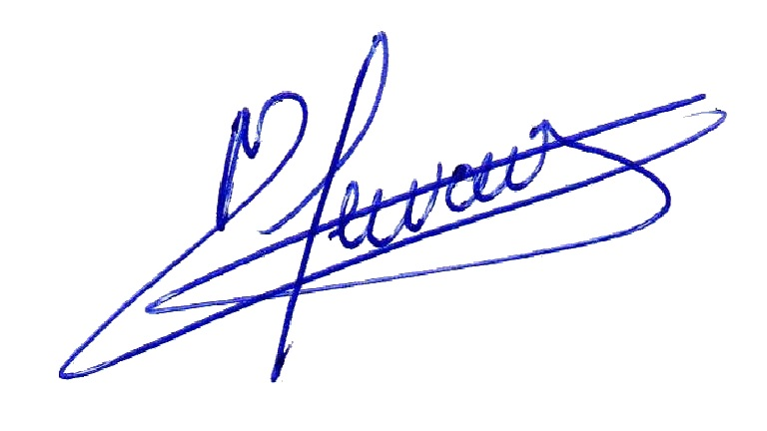
Décision :

Les mentions inutiles seront rayées

Demande acceptée
Pour un montant total de 212 k€ en CCOP au budget des développements

Texte libre. Aucune rubrique n'est a priori facultative. Si un point nécessite un plus long développement, joindre une annexe.
Mentionner l'unité de production utilisatrice des développements qui sera associée à la recette.

